УДК 625.7
Панкратова Александра Васильевна
ФГБОУ ВО «Саратовский государственный технический университет
имени Гагарина Ю.А.», Россия, Саратов,
к.т.н., доцент кафедры «Транспортное строительство»
Семенова Наталья Сергеевна
ФГБОУ ВО «Саратовский государственный технический университет
имени Гагарина Ю.А.», Россия, Саратов,
к.т.н., доцент кафедры «Транспортное строительство»
Житенев Александр Иванович
ФГБОУ ВО «Саратовский государственный технический университет
имени Гагарина Ю.А.», Россия, Саратов,
магистрант
Омелина Анастасия Александровна
ФГБОУ ВО «Саратовский государственный технический университет
имени Гагарина Ю.А.», Россия, Саратов,
студентка

МАТЕМАТИЧЕСКАЯ МОДЕЛЬ ПО ОПРЕДЕЛЕНИЮ
ЭФФЕКТИВНОЙ ДЛИНЫ ЗОНЫ ЗАПРЕЩЕНИЯ ОБГОНА
ПРИ ПРОЕКТИРОВАНИИ ВЫПУКЛЫХ КРИВЫХ

Аннотация. При проектировании выпуклых кривых необходимо использовать методику определения эффективной длины зоны запрещения обгона на основе теории риска. В работе представлены два варианта определения требуемой длины разметки типа 1.1 при проектировании выпуклых кривых по совокупности двух условий: по допустимому риску образования очереди автомобилей и по допустимому риску столкновения встречных автомобилей.
Ключевые слова: автомобильная дорога, разметка, очередь автомобилей, обгон, выпуклая кривая, риск, радиус.

Pankratova Aleksandra Vasilyevna
Federal State-Funded Educational Institution of Higher Education
«Yuri Gagarin State Technical University of Saratov», Russia, Saratov,
Candidate of Technical Sciences, Associate Professor at the Department
of «Transport Construction»
Semenova Nataliy Sergeevna
Federal State-Funded Educational Institution of Higher Education
«Yuri Gagarin State Technical University of Saratov», Russia, Saratov,
Candidate of Technical Sciences, Associate Professor at the Department
of «Transport Construction»
Zhitenev Aleksandr Ivanovich
Federal State-Funded Educational Institution of Higher Education
«Yuri Gagarin State Technical University of Saratov», Russia, Saratov,
undergraduatе
Omelina Anastasiya Aleksandrovna
Federal State-Funded Educational Institution of Higher Education
«Yuri Gagarin State Technical University of Saratov», Russia, Saratov,
student

MATHEMATICAL MODEL TO DETERMINE
THE EFFECTIVENESS ZONE LENGTH OVERTAKING PROHIBITED
DESIGNING CONVEX CURVE

Annotation. When designing crest curves must be used a method for determining the effective length of the zone of prohibition of overtaking on the basis of the theory of risk. The paper presents two options for determining the required length of the type of marking 1.1 on existing roads on set two conditions on the risk tolerance of queuing vehicles and the risk tolerance of the collision oncoming cars.
Keywords: а car road , marking, a line of cars, overtaking, convex curve, risk, radius.

Серьезной методической проблемой повышения безопасности дорожного движения [1, 2, 8] является определение эффективной длины зоны запрещения обгона при проектировании выпуклых кривых. Нередко встречаются такие ситуации, когда при проектировании выпуклых кривых необоснованно нанесена разметка типа 1.1 на участках с ограниченной видимостью. В связи с этим, на кафедре «Транспортное строительство» СГТУ им. Ю.А. Гагарина проведены многочисленные исследования, которые позволили установить эффективную длину зоны запрещения обгона [3, 4, 6].
При проектировании выпуклых кривых необходимо рассматривать два варианта: первый используется в том случае, когда проектировщик принимает решение о совместном вариантном проектировании дорог (вертикальные кривые и кривые в плане) и разметки типа 1.1 с оптимизацией длины разметки на основе технико-экономического сравнения разрабатываемых вариантов; второй вариант представляет собой проектирование разметки типа 1.1 в пределах вертикальных кривых и кривых в плане.
Первый вариант при проектировании новых дорог представляет собой совместное вариантное проектирование плана трассы, продольного профиля и разметки типа 1.1. Для упрощения и увеличения скорости вычислений на ЭВМ кафедрой ТСТ при участии одного из авторов написана программа «NPV-Road» для проектирования и анализа плана, продольного профиля и разметки, запрещающей обгон, на пересеченном (холмистом) рельефе местности. Приведено описание блок-схемы для выпуклой кривой на примере III технической категории, которое показано на рисунке 1.
1. Проектируем продольный профиль, первый вариант которого приближается к обертывающей, так, чтобы с минимально допустимыми радиусами вертикальных кривых и максимально допустимыми уклонами запроектировать участок дороги.

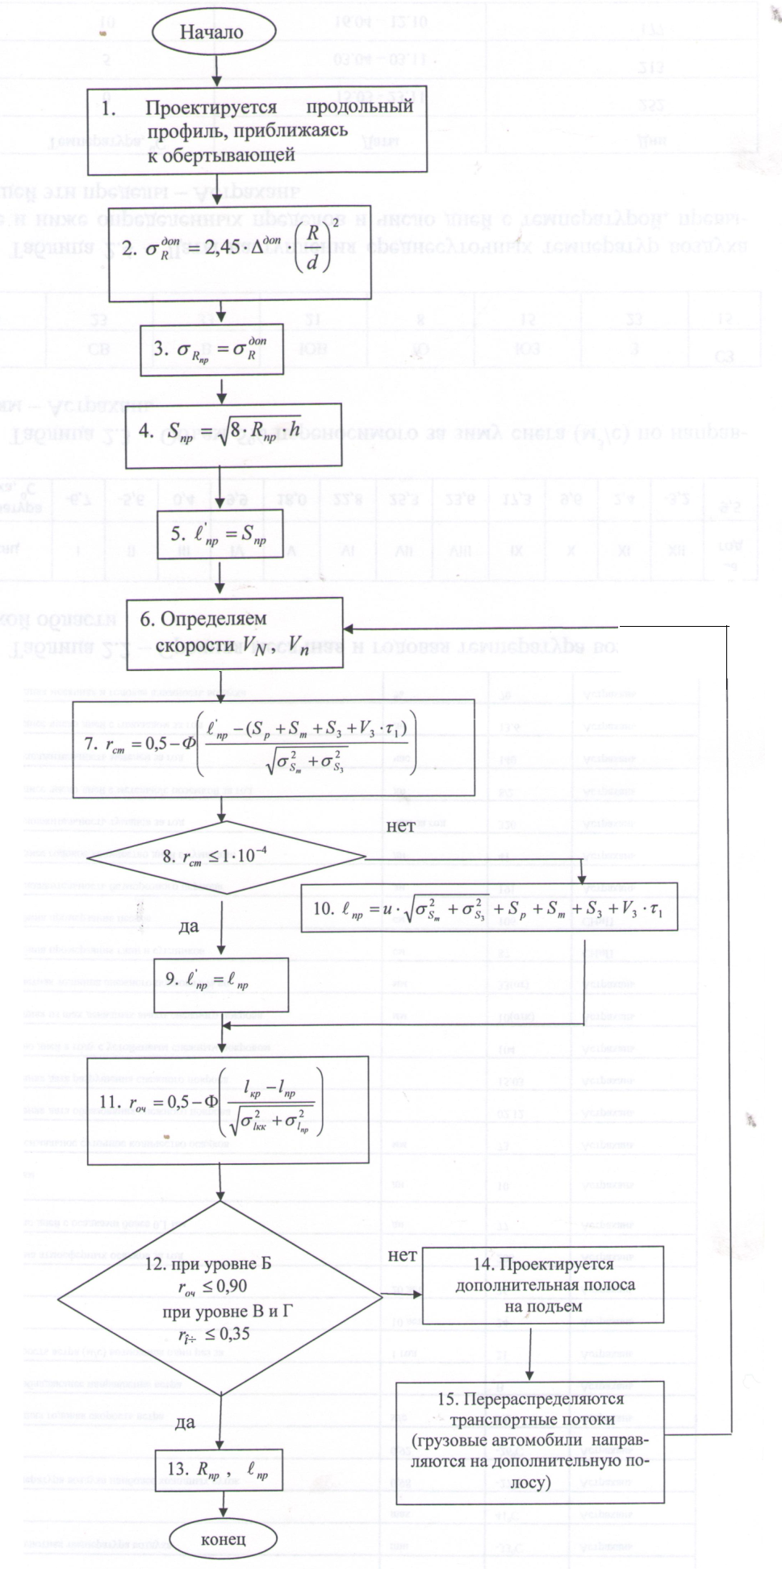
Рис. 1. Блок-схема программы совместного проектирования дороги и разметки
типа 1.1 на выпуклых кривых III технической категории
Все последующие варианты предусматривают улучшение продольного профиля вплоть до секущей. Данное вариантное проектирование применяется для оптимизации продольного профиля.
2. Устанавливаем допуски для отклонения радиуса выпуклой кривой по формуле:
, (1)
где - допуск на высотное отклонение точек вертикальной кривой от их проектной высоты (от проектных отметок точек), м. Значение этого параметра: = 0,040 м; - фактическое значение радиуса вертикальной кривой, м; - нормированное (допустимое) расстояние между поперечниками, м, через которое измеренное высотное отклонение () не должно превышать допустимое отклонение (= 0,040 м).
3. Отклонения радиуса выпуклой кривой при строительстве должны быть в допуске.
4. Рассчитываем проектную длину видимости встречного автомобиля в пределах выпуклой кривой по формуле:
(2)
5. В первом приближении принимаем длину разметки, запрещающей обгон (), равной длине видимости встречного автомобиля ().
6. Устанавливаем скорости движения автомобилей по формулам:
- при уровне удобства А
, (3)
- при уровне удобства Б
, (4)
- при уровне удобства В
, (5)
- при уровне удобства Г
, (6)
где - средняя скорость транспортного потока при интенсивности движения N; - скорость в группе (пачке) автомобилей при интенсивности движения .
7. Определяем риск столкновения встречных автомобилей при данной длине разметки по формуле:
, (7)
где - проектная длина разметки, запрещающей обгон, в первом приближении, м; - путь разгона обгоняющего автомобиля, м; и - математическое ожидание и среднее квадратическое отклонение остановочного пути при максимальной скорости движения обгоняющего автомобиля, м; и - математическое ожидание и среднее квадратическое отклонение остановочного пути встречного автомобиля, м; - путь, пройденный встречным автомобилем за время разгона , м [5].
8. Сравниваем полученный риск столкновения с допустимым значением риска.
9. Если условие 8 () выполняется, то принимаем равной .
10. При условии увеличиваем длину разметки, при которой риск встречных столкновений равен , и определяем риск образования очереди при .
11. Определяем риск образования очереди автомобилей при данной длине разметки, запрещающей обгон:
, (8)
где - критическая длина разметки, запрещающей обгон, при которой вероятность образования очереди автомобилей равна 50 %, м; - проектная длина разметки, запрещающей обгон, м; - среднее квадратическое отклонение критической длины разметки, запрещающей обгон, вызванное вариацией длины пачек автомобилей, м; - среднее квадратическое отклонение проектной длины разметки, м; - интеграл вероятности, определяемый по значению подынтегральной функции .
12. Сравниваем полученный риск образования очереди автомобилей с допустимым значением риска для данного уровня удобства движения.
13. Если риск образования очереди находится в допустимых пределах, то необходимо строить дорогу при запроектированном радиусе и наносить проектную длину разметки типа 1.1.
14. Если риск образования очереди автомобилей превышает допустимые значения (см. оператор 11), то проектируем дополнительную полосу на подъем.
15. Перераспределяем грузовые автомобили на дополнительную полосу, идущую на подъем [5, 6], определяем скорости транспортного потока (т.е. начинаем расчет с оператора 6).
Рассмотрим второй вариант нанесения разметки типа 1.1 при проектировании выпуклых кривых, который заключается в следующем:
1. Определяем проектируемую (требуемую) длину разметки из условия допустимого риска встречного столкновения автомобилей при обгоне по формуле (7) при :
,
где 3,72 при .
2. Проверяем длину разметки по риску образования очереди автомобилей по формуле (8) при и :
.
Если риск образования очереди автомобилей находится в пределах допуска: напомним - для II технической категории при уровне удобства Б =0,95, при уровнях В и Г =0,50; для III категории - при уровне удобства Б =0,90, при уровнях В и Г =0,35 и для IV категории при уровне удобства Б =0,87, при уровнях В и Г =0,25, то переходим к пункту 3. При недопустимых значениях риска образования пачек () необходимо уменьшить длину разметки, запрещающей обгон, но таким образом, чтобы риск встречного столкновения, определяемый по формуле (7):
,
находился в допустимых пределах .
В случае, если это требование выполнить невозможно, то принимаем следующее решение: проектируем дополнительную полосу на подъем для движения грузовых автомобилей. Это способствует уменьшению интенсивности движения по основной полосе, увеличению скоростного режима и в связи с этим снижению риска образования очереди.
3. Определяем пикетажное положение границ разметки типа 1.1 по формулам, предложенным в статье [3].
Разработанные методики рекомендованы к определению эффективной длины зоны запрещения обгона при проектировании выпуклых кривых.

ЛИТЕРАТУРА
- Кокодеева Н.Е. Обеспечение безопасности автомобильных дорог с учетом теории риска / Н.Е. Кокодеева // Строительные материалы. – 2009. – № 11. – С. 80-81.
- Кокодеева Н. Е. Проектирование, строительство и эксплуатация транспортных сооружений по условию обеспечения безопасности движения с учетом теории риска / Н.Е. Кокодеева // Техническое регулирование в транспортном строительстве. – 2013. – № 1; URL: trts.esrae.ru/1-3.
- Панкратова А. В. Рекомендации по нанесению разметки, запрещающей обгон / А. В. Панкратова // Проблемы транспорта и транспортного строительства: межвуз. науч. сб.: в 2 ч. – Саратов: СГТУ, 2005. – Ч.1 – С. 65-70.
- Столяров В.В. Дорожные условия и организация движения с использованием теории риска / В. В. Столяров. – Саратов: СГТУ, 1999. – 168 c.
- Столяров В. В. Теория риска в судебно-технической экспертизе дорожно-транспортных происшествий с участием пешеходов (+ABS): монография / В.В. Столяров. – Саратов: СГТУ, 2010. – 344 с.
- Панкратова А. В. Методика определения допустимого риска образования очереди автомобилей на двухполосных дорогах / А. В. Панкратова // Техническое регулирование в транспортном строительстве. – 2013. – № 1 (1); URL: trts.esrae.ru/1-9.
- Панкратова А.В. О законе распределения количества автомобилей в очереди при наличии разметки, запрещающей обгон / А. В. Панкратова, И.В. Синюк // Техническое регулирование в транспортном строительстве. – 2013. – № 4 (4); URL: trts.esrae.ru/5-28.
- Учет уровня ответственности и безопасности движения в классификации автомобильных дорог/ Н.Е. Кокодеева, А. В. Кокодеев, А.А. Сухов и др. // Строительство, дизайн, архитектура: разработка научных основ создания здоровой среды обитания; сб. материалов Междунар. науч.-техн. конф. – Киров: МЦНИП, 2013. – С. 24-33.

